南华大学
计算机学院
实验报告

（2025学年度秋季学期 ）

课程名称 | Linux操作系统
题 目 | 磁盘分区管理

姓名 | 铁胜瑄 | 学号 | 20234330308

专业 | 物联网工程 | 班级 | 本23物联03班

地点 | 崇业楼D-205 | 教师 | 虞宏霄

- 实验目的及要求
（1）创建一个虚拟磁盘
（2）实现磁盘的分区，格式化及开机自动挂载
2. 实验软硬件环境
（1）硬件环境：CPU型号：i5-13500HX，主频2.50 GHz
（2）软件环境：虚拟机VMware 17 Pro内存 1GB，单核处理器，硬盘40GB.Linux内核版本号：Linux 3.10.0-957.el7.x86_64 x86_64
3. 实验内容
（要求给出具体实验步骤，每步需要用语言清晰描述并附截图）
（1）创建虚拟磁盘
通过dd命令创建固定大小的虚拟磁盘以 “大小 20GB、文件名 vdisk.img” 为例，创建在\data目录下，创建成功并验证截图如下：
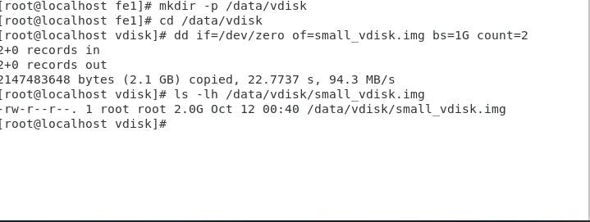

- 将虚拟磁盘关联为系统块设备
通过 losetup 工具关联到 “回环设备”（\dev\loopX），才能进行分区操作。
①.查看可用回环设备
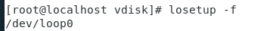
②关联虚拟磁盘到回环设备并验证
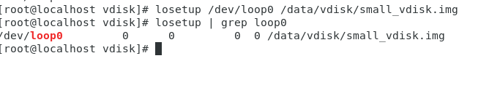
- 分区虚拟磁盘
①进入分区工具：
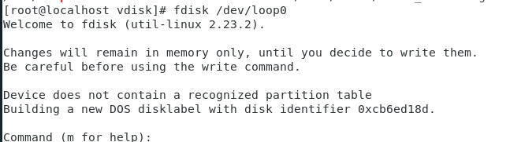
②创建主分区：
输入 n → 选 p（主分区）→ 编号 1 → 起始扇区默认 → 结束扇区默认（占用全部 2GB）
输入 w 保存退出
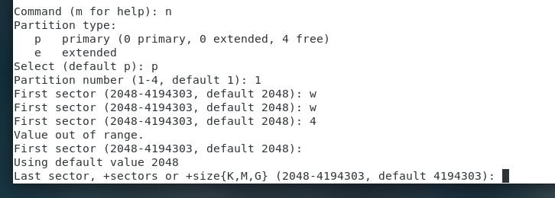
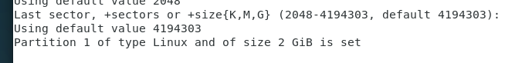
使用默认值2048
③刷新分区表：
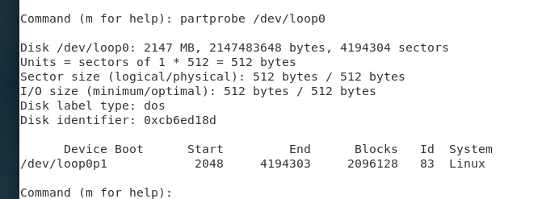
④验证分区：
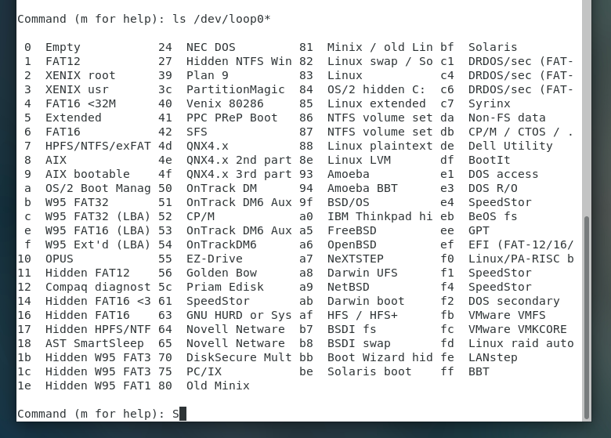
- 格式化分区：
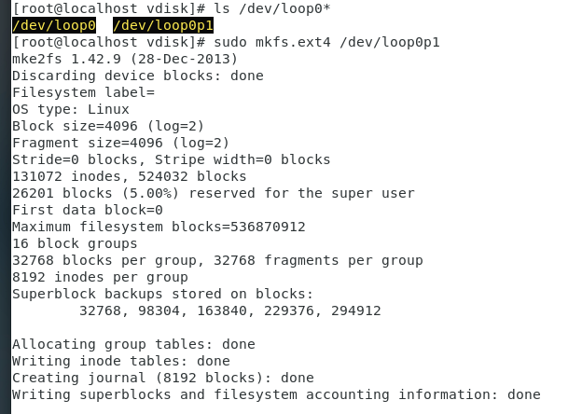
格式化为ext4文件系统
手动挂载到 /mnt/small_vdisk
①创建挂载点：
②挂载分区：
③验证挂载：
④测试读写：
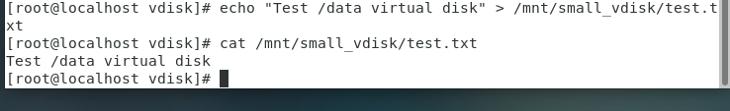
配置开机自动挂载
查看uuid
①编辑 /etc/fstab
向 /etc/fstab 添加自动挂载配置
使用 echo 命令直接追加配置
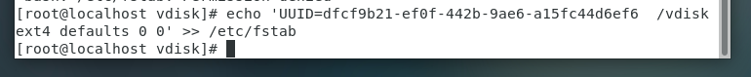
②配置回环设备开机自动关联
添加关联命令，赋予执行权限
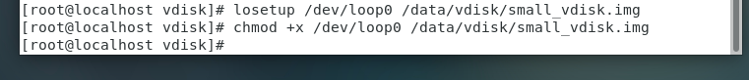
- 重启测试
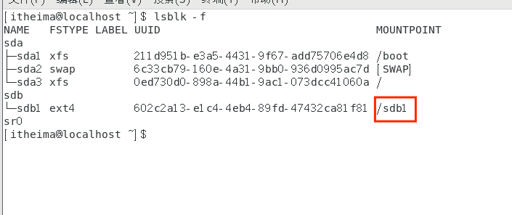
4. 总结分析
（列举实验过程中所遇到的问题及解决方案，并详细写出实验中的心得体会）
一、实验过程中遇到的问题及解决方案
本次实验围绕虚拟磁盘创建、分区、格式化及开机自动挂载展开，过程中遇到了多个典型问题，以下是问题现象、原因分析及对应解决方案的详细梳理：
1. 路径格式错误导致虚拟磁盘关联失败
问题现象：执行 losetup \dev\loop0\datavdisk\small_vdisk.img 时，报错 losetup: /dev/devloop0datavdisksmall_vdisk.img: No such file or directory。
原因分析：混淆了 Windows 与 Linux 的路径分隔符 ——Linux 系统中路径必须使用 /（正斜杠），而 \（反斜杠）是转义符，会导致系统解析路径时出现混乱，误将 \dev\loop0 识别为 devloop0，最终找不到目标文件。
解决方案：修正路径格式为 Linux 标准格式，使用 / 分隔目录，例如将命令改为 losetup /dev/loop0 /home/fe1/datavdisk/small_vdisk.img；后续所有涉及路径的操作（如创建目录、关联设备、挂载）均统一使用 / 分隔，避免类似错误。
2. 权限不足导致无法创建 /data 目录
问题现象：普通用户执行 mkdir /data 时，报错 mkdir: cannot create directory ‘/data’: Permission denied。
原因分析：/（根目录）是系统级目录，默认只有 root 用户拥有写入权限，普通用户无权限在根目录下创建新目录，而 /data 目录需放在根目录下作为系统级数据存储目录。
解决方案：切换到 root 用户获取最高权限 —— 执行 su - root 并输入 root 密码，切换成功后在 root 权限下执行 mkdir -p /data 创建目录；若后续需普通用户操作 /data 下的文件，可通过 chown -R 用户名:用户名 /data 或 chmod 777 /data 赋予普通用户相应权限（生产环境推荐前者，更安全）。
3. 分区后系统未识别 /dev/loop0p1 导致格式化失败
问题现象：执行 mkfs.ext4 /dev/loop0p1 时，报错 Could not stat /dev/loop0p1 --- No such file or directory。
原因分析：有两种可能原因：一是分区后未刷新分区表，系统未及时识别新创建的分区；二是回环设备关联失效（如重启系统后未重新关联虚拟磁盘），导致 /dev/loop0 设备不存在，进而无法生成 loop0p1 分区设备文件。
解决方案：分两步排查并解决：
确认回环设备关联状态：执行 losetup | grep loop0，若无输出，说明设备未关联，需重新执行 losetup /dev/loop0 /data/vdisk/small_vdisk.img 关联虚拟磁盘；
刷新分区表：即使设备已关联，分区后系统可能未自动识别，需执行 partprobe /dev/loop0 手动刷新分区表，刷新后通过 ls /dev/loop0* 确认 loop0p1 分区是否存在，存在后再执行格式化命令。
4. 在 fdisk 工具内执行格式化命令导致操作无效
问题现象：在 fdisk /dev/loop0 的交互界面中，输入 mkfs.ext4 /dev/loop0p1 后，界面无格式化操作反馈，反而显示 fdisk 命令帮助菜单。
原因分析：混淆了工具功能边界 ——fdisk 是专门的分区工具，仅支持创建、删除、修改分区表等分区相关操作，不具备格式化功能；格式化需使用 mkfs 系列命令，且必须在 fdisk 工具退出后，回到系统命令行界面执行。
解决方案：先完成分区并退出 fdisk 工具 —— 在 fdisk 交互界面输入 w 保存分区表并退出，退出后执行 partprobe /dev/loop0 刷新分区表，再回到系统命令行执行 mkfs.ext4 /dev/loop0p1 完成格式化；后续操作需明确各工具的功能范围，避免跨工具执行无效命令。
5. /etc/fstab 配置错误导致开机挂载失败
问题现象：执行 mount -a 时，报错 mount: can't find UUID=b46172cd-3077-4267-bb5a-214b61449be3 和 mount: mount point /mjydata does not exist。
原因分析：存在两个核心错误：一是 fstab 中填写的 UUID 与实际分区的 UUID 不匹配（可能是复制时多 / 少字符、选错分区导致）；二是挂载点目录 /mjydata 未提前创建，系统无法将分区挂载到不存在的目录。
解决方案：
修正 UUID：执行 blkid /dev/loop0p1 获取分区实际 UUID（如 dfcf9b21-ef0f-442b-9ae6-a15fc44d6ef6），编辑 vi /etc/fstab，删除错误的 UUID 配置行，重新添加 UUID=实际UUID /vdisk ext4 defaults 0 0（根据实际挂载点调整路径）；
创建挂载点：执行 mkdir -p /vdisk（若挂载点是 /vdisk），确保挂载点目录存在；
验证配置：执行 umount /vdisk 卸载当前挂载，再执行 mount -a 测试配置，无报错且 df -lh | grep /vdisk 能看到分区信息，说明配置正确。
6. 重启后回环设备关联失效导致挂载失败
问题现象：重启系统后，执行 df -lh | grep /vdisk 无输出，losetup | grep loop0 也无输出，说明虚拟磁盘未关联到回环设备，导致 fstab 无法挂载分区。
原因分析：回环设备与虚拟磁盘的关联是临时的，系统重启后所有临时关联会自动断开，而 fstab 仅配置了分区挂载，未配置回环设备的自动关联，因此重启后系统找不到 /dev/loop0 设备，进而无法挂载 loop0p1 分区。
解决方案：通过系统开机脚本 /etc/rc.d/rc.local 配置回环设备自动关联：
编辑脚本：执行 vi /etc/rc.d/rc.local，在文件末尾添加 losetup /dev/loop0 /data/vdisk/small_vdisk.img（虚拟磁盘路径需为绝对路径）；
赋予执行权限：CentOS 7 默认 rc.local 无执行权限，执行 chmod +x /etc/rc.d/rc.local 赋予权限；
验证：重启系统后执行 losetup | grep loop0，确认设备已自动关联，再通过 df -lh 确认分区已挂载。
- 实验心得体会
基础操作需严谨：Linux 路径必须用/分隔，权限需匹配操作场景（如/data需root创建），基础细节错误易导致后续流程卡壳，需养成 “先核对路径、再确认权限” 的习惯。
配置前必做测试：修改/etc/fstab等核心配置时，需先通过mount -a测试有效性，不直接重启验证，防止配置错误导致系统无法开机，“先测试、后应用” 是系统稳定的关键。
原理比命令重要：理解 “分区表需partprobe刷新”“回环设备重启后需重新关联” 等底层逻辑，比死记命令更高效 —— 即便遇到新错误，也能通过原理分析排查，而非依赖记忆。
备份是兜底保障：修改系统文件前（如/etc/fstab），先备份（如cp /etc/fstab /etc/fstab.bak），出现问题可快速回滚，避免因操作失误造成不可逆损失。

